Вести-Исток | Тираж 75 экз. | Vesti-istok@yandex.ru  vesti-istok.nethouse.ru | №1 (16)
Вести-Исток | Еженедельно, по пятницам |  | 21.05.2021

ОТКРЫТИЕ ГАЗЕТЫ
Здравствуйте, уважаемые читатели. Вот и первый выпуск газеты Вести-Исток в 2021 году. Несмотря на трудности и преграды газета всё же открылась после зимнего перерыва.
Однако в этом году редактор снимает с себя часть обязанностей. Так, например, не будет проводиться общественная приёмная. Также не будет подписки на газету.
Некоторое количество своих сил редактор намерен направить на открытие Мустамякского Краеведческого Музея, об открытии которого будет объявлено дополнительно.
Редакция напоминает, что у газеты существует официальный сайт, где размещены все выпуски, также, вместо общественной приёмной, можно написать на электронную почту главному редактору или в редакционный ящик.
В новом сезоне появятся новые разделы: «Билетный краевед» - рассказ о городах России с точки зрения географии, истории и эйситиристики – коллек-ционирования транспортных би-летов; «ЖДР» - «Железные Дороги России» - наиболее интересные железнодорожные объекты, коих в России великое множество. Продолжаются рубрики «По окрестностям», «Зооуголок» и другие.
Итак, мы начинаем!

ПЕРВЫЕ ГРИБЫ

Строчки и сморчки в этом году, из-за поздней весны, задержались. Собирать их стало возможным лишь к середине апреля.
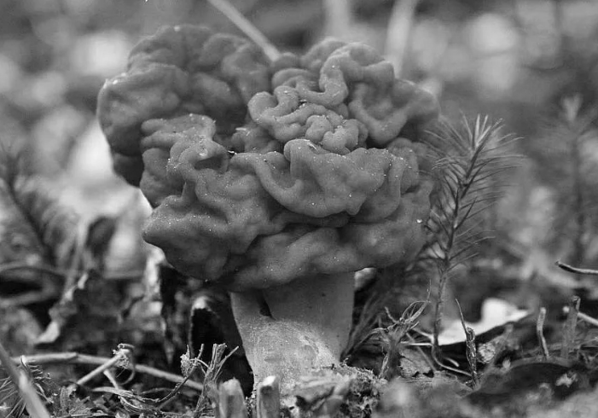
Ржевский автобусный билет
Строчок
Строчки и сморчки – первые грибы, появляющиеся в лесах Северо-Запада. Появляясь, когда кое-где ещё лежит снег, они растут до середины июня, почти сразу уступая место лисичкам.
Сморчки во многих справочниках считаются съедобными, есть даже разновид «сморчок деликатесный», а вот как быть со строчками – встречаются чаще, весят больше, но признаны «условно съедобными».
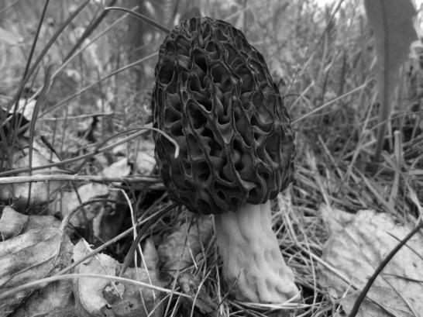
Сморчок
Из-за этой «условной съедобности» строчки рекомендуется перед приготовлением отмочить и отварить в воде с содой.
Также следует соблюдать правила, относящиеся ко всем грибам: не есть слишком старые грибы и грибы, выросшие возле дорог и заводов, не употреблять в пищу сырыми.
-----------Билетный Краевед-----------
РЖЕВ
Сегодня в поле зрения рубрики «Билетный Краевед» попал Ржев – много кто о нём слышал, но мало кто о нём что-либо знает.
Ржев – райцентр в Тверской области, ставший известным благодаря Ржевскому Мемориалу.
Минутка удивительных фактов: Ржеву более 1000 лет. 1002, если быть точным. Первый раз в летописи упомянут в 1019 году. Второе, Ржев – первый город на Волге. Не в смысле раньше всех появился, а ближе всего к истоку. От Ржева до истока Волги около 200 километров.
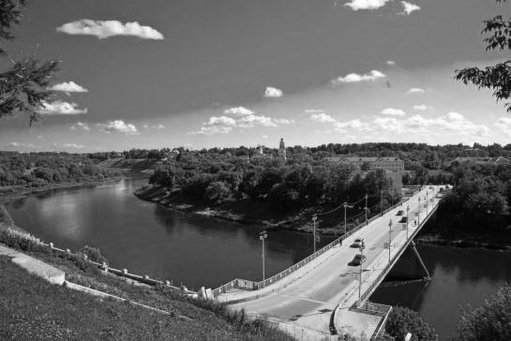
Мост через Волгу в Ржеве
Но в первую очередь Ржев известен в связи с Ржевской битвой.
В 1941 году 9-ая армия вермахта захватила Ржев. Он находился в оккупации 2 года.
За это время было предпринято три попытки освобождения города: Ржевско-Вязмеская операция (зимой 1942), 1-ая Сычёвско-Вяземская операция (летом 1942), 2-ая Сычёвско-Вяземская операция (осенью 1942).
Однако, освободили Ржев лишь 3 марта 1943 года.
Освобождение Ржева – узла четырёх железнодорожных направлений и победа под Сталинградом явились переломным моментом в войне и, во многом, обеспечили победу Красной Армии.
Вот только во всём пятидесятитысячном (до оккупации) Ржеве осталось 150 человек.
Потери Красной Армии составили от полумиллиона до (по разным оценкам) миллиона человек…
К 75-летию Победы возле Ржева возведён грандиозный мемориал.
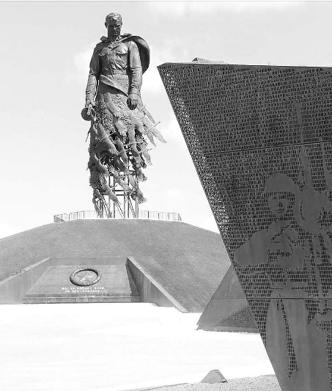
Ржевский мемориал
Из Петербурга до Ржева ежедневно ходит поезд. Я очень рекомендую посетить город воинской славы Ржев.

---------------------ЖДР--------------------
АЛАПАЕВСКАЯ УЗКОКОЛЕЙКА – САМАЯ ДЛИННАЯ В РОССИИ
Алапаевской Узкоколейной Железной Дороге (АУЖД) доверено открыть рубрику ЖДР – Железные Дороги России. Она по праву считается самой известой узкоколейкой не только в России, но и во всём мире.
Несколько слов про сами узкоколейки, если кто не знает. Узкоколейка – железная дорога, с шириной колеи (расстояние между рельсами) 750 мм. Строились в Советском Союзе для вывоза торфа, либо леса.
После 1991 года производилось многократное варварское сокращение сети УЖД. Количество и протяжённость УЖД в России сократилась в десятки, если не в сотни, раз.
Тем удивительнее на общем фоне выглядит Алапаевская с её протяжённость в 147 километров. 150 километров. Казалось бы, чего такого – чуть дальше чем от Петербурга до Выборга, но для УЖД расстояние огромное. Для сравнения – обычно их длина не превышает 10-20 километров.
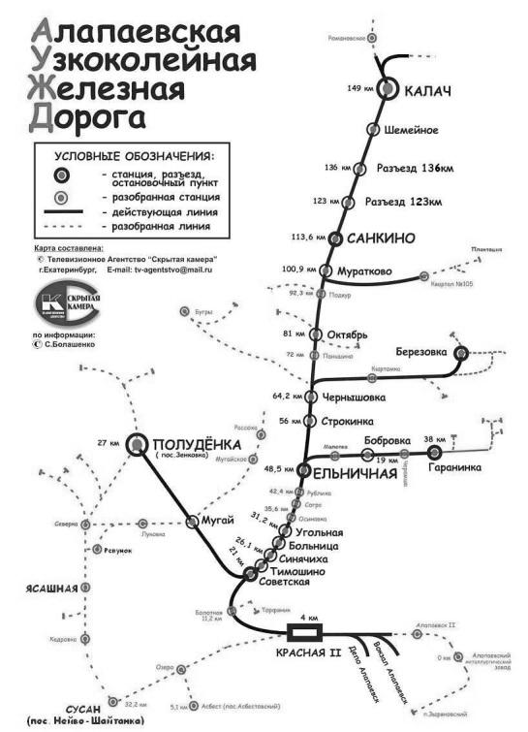
Схема АУЖД (линия на Полудёнку уже разобрана)
Ну и, конечно же, главным символом АУЖД является настоящий ночной узкоколейный плацкартный поезд. Единственный в мире!

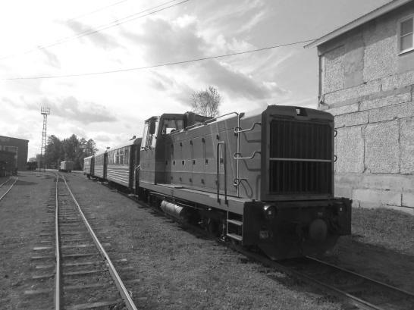
Поезд Алапаевск - Санкино в Алапаевске
Свой маршрут из Алапаевска в посёлок Санкино (110 километров) он едет 5 с половиной часов – быстро для узкоколейки!
Также на дороге сохраняется достаточно интенсивное пригородное сообщение.
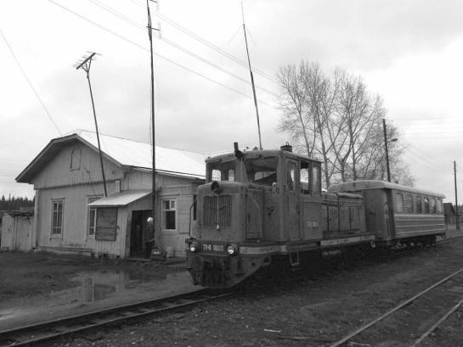
Пригородный поезд из одного вагона на станции Ельничная
Там нет ни высоких скоростей, ни бронирования мест, ни громкой связи в вагонах. Проводник там одновременно и стрелочник и кассир, а в вагоне вместо обогревателя стоит печь, которую все тот же проводник топит дровами. И в этом особая прелесть именно узкоколеек…

ПОГОДА
 | днём | ночью | осадки
22.05 сб | +13 | +9 | Пасмурно
23.05 вс | +11 | +8 | Дождь
24.05 пн | +12 | +8 | Дождь
25.05 вт | +16 | +11 | Облачно
26.05 ср | +15 | +10 | Дождь
27.05 чт | +14 | +9 | Облачно
28.05 пт | +13 | +9 | Дождь
По данным Яндекс.Погоды.
Редакция не несёт ответственности за правильность прогноза погоды
------------------------------------------
Главный редактор – Артём Суханов
Подписано в печать 0:30 21.05.21
Тираж 75 экз.
Официальный сайт газеты: vesti-istok.nethouse.ru
Вопросы и предложения принимаются на эл. почту: Vesti-istok@yandex.ru
-----------------------------------------------

